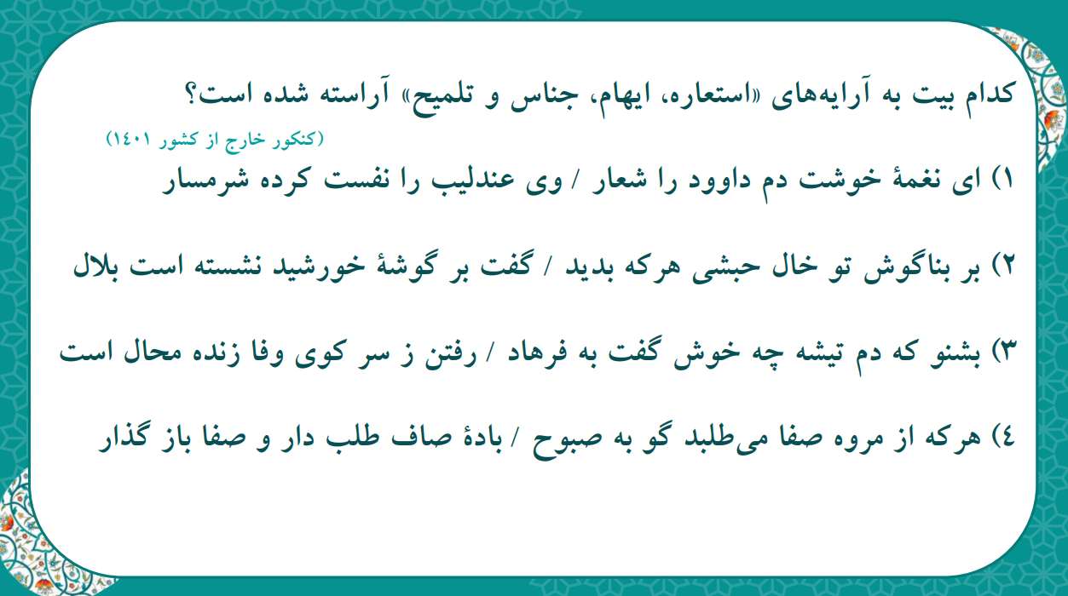
1) پاسخ گزینۀ 4
استعاره: از «مروه» چیزی طلبیدن (تشخیص و استعاره) / ایهام: «صفا» در مصراع دوم: 1- کوه صفا 2- شادابی / جناس: که و به / بین «صفا» در مصراع اول و «صفا» در مصراع دوم جناس تام نیز وجود دارد./ تلمیح: اشاره به اعمال عبادی حجّاج در حج تمتّع.
نکات:
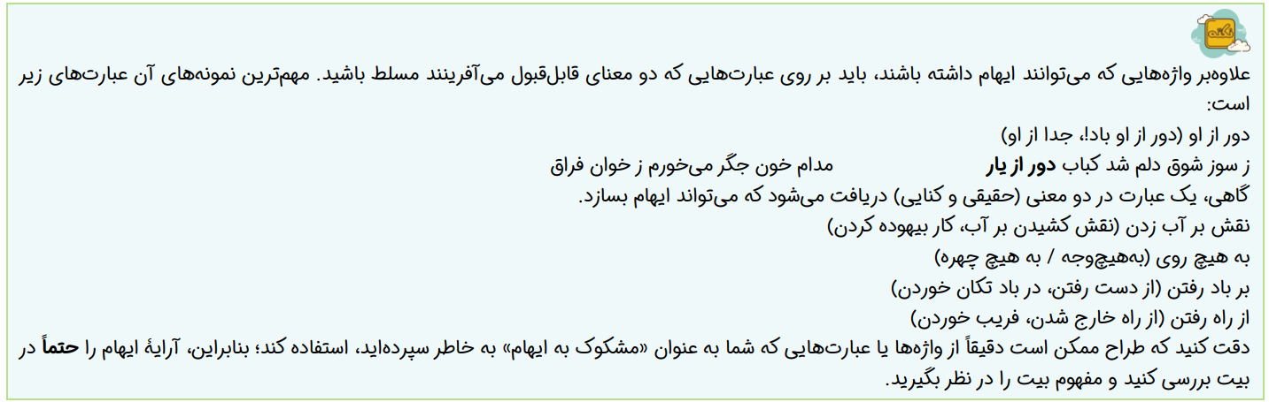
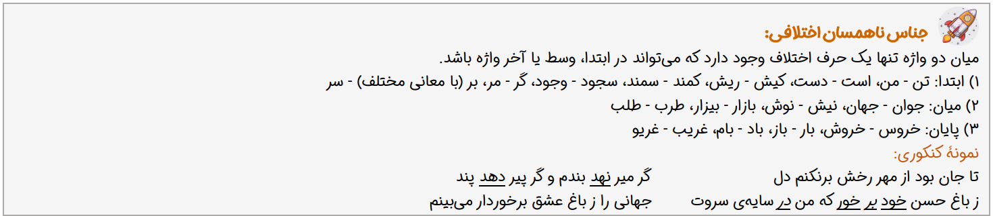
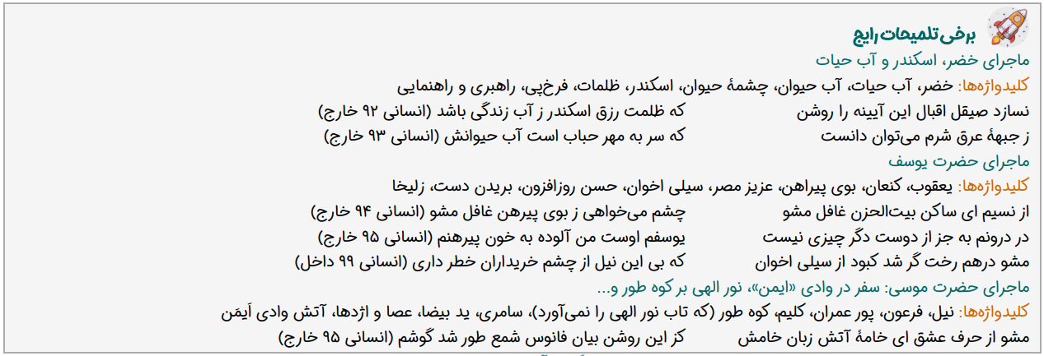
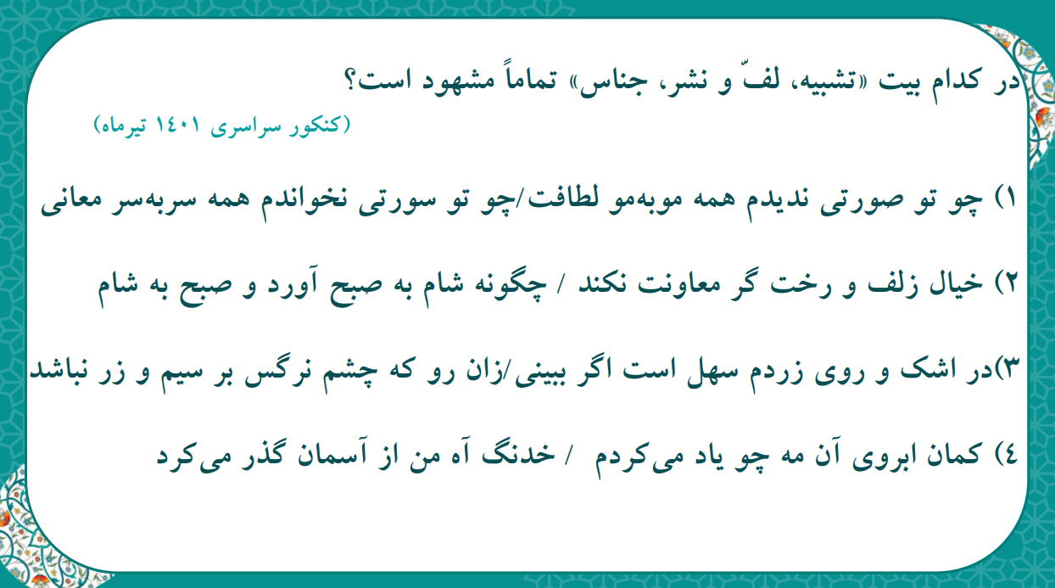
2) پاسخ گزینۀ 3
«اشک و روی زرد یار» به «سیم و زر» تشبیه شده است و همین مطلب لف و نشر هم ایجاد کرده است. «زر - زرد» جناس
بررسی سایر گزینه‌‌ها:
1) لف و نشر ندارد و تنها لحن هر دو مصراع شبیه همدیگر است./ 2) جناس ندارد اما لف و نشر و تشبیه دارد./4) لف و نشر ندارد اما تشبیه و جناس دارد.
نکات:
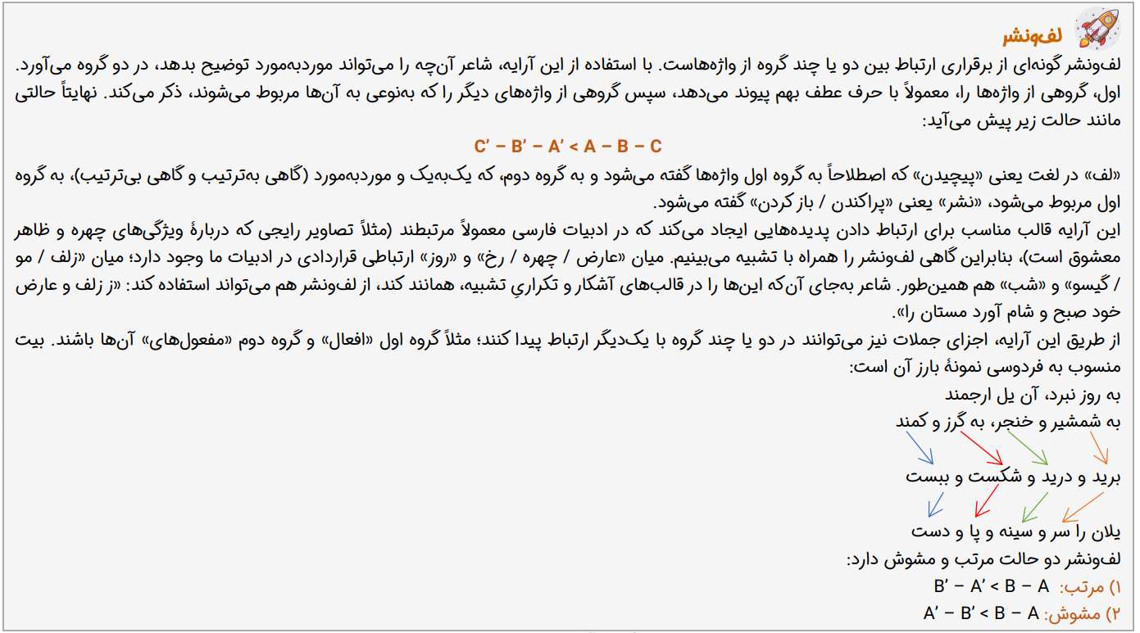
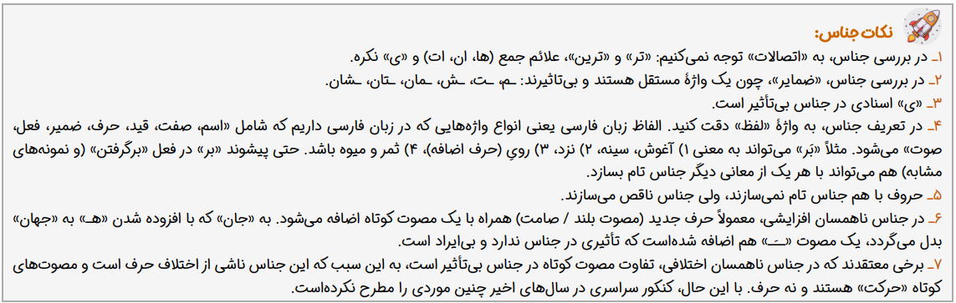
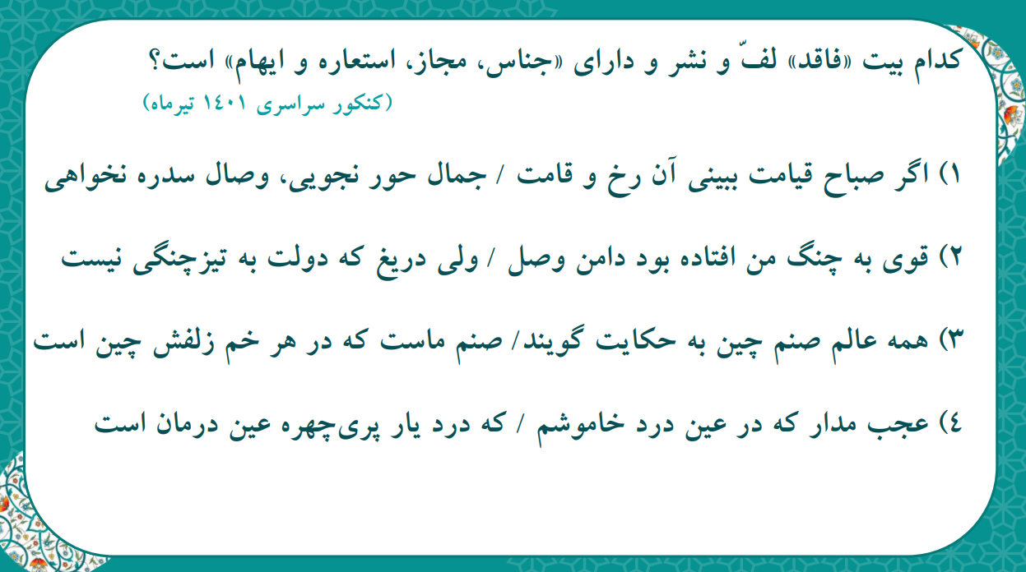
3) پاسخ گزینۀ 3
1) لف و نشر: رخ (لف 1) – جمال حور (نشر 1) / قامت (لف 2) – سدره (نشر 2) پس رد می‌شود.
2) جناس ندارد / دامل وصل اضافۀ استعاری است./ ایهام ندارد.
3) جناس تام میان چین (در مصراع اول به معنی کشور) و چین (در مصراع دوم به معنی پیچ و تاب)/ عالم: مجاز از مردم عالم / صنم استعاره از یار / چین در مصراع دوم دارای ایهام است: 1) پیچ و تاب 2) کشور چین (از جهت زیبایی)
4) جناس میان «در و درد» / مجاز ندارد / استعاره ندارد / ایهام ندارد.
نکات:
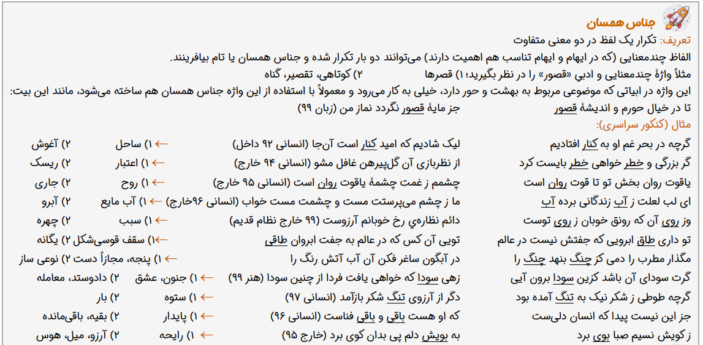
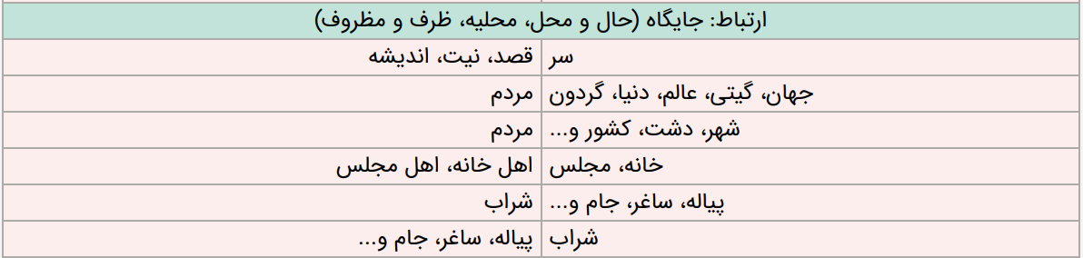

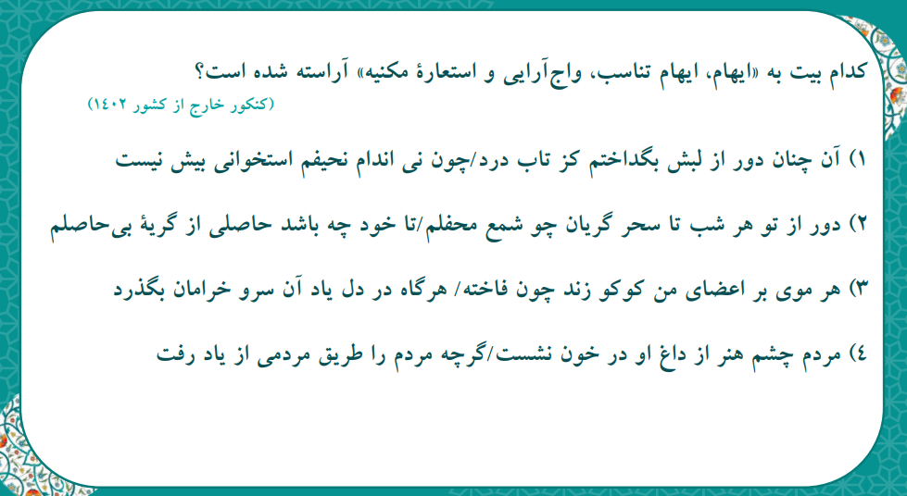
4) پاسخ گزینۀ 1
ایهام: دور از لبش (به دور از لبان یار – از لبان یار دور باد)/ ایهام تناسب: تاب (تحمل – تابش متناسب با گداختن)/ استعارۀ مکنیه: قائل شدن اندام برای نی/ واج آرایی: تکرار واج «د – آ»
بررسی سایر گزینه‌ها:
2) فاقد ایهام تناسب / ایهام: دور از تو (فاصلۀ دور – دور از جانت) /استعارۀ مکنیه: گریه کردن شمع (تشخیص)/ واج آرایی: تکرار واج «ر»
3) ایهام تناسب ندارد/ ایهام: کوکو (صدای پرنده – کجاست؟)/ استعارۀ مکنیه: سخن گفتن اعضای بدن/ واج آرایی ندارد.
4) ایهام تناسب: مردم در مصراع اول (مردمک چشم – مردم شهر متناسب با مردمی در مصراع دوم)/ ایهام: مردم در مصراع دوم (مردمک چشم – مردم شهر)/ واج ارایی: تکرار واج «د – ر»/ استعارۀ مکنیه: جان‌بخشی به مردمک چشم
نکات:
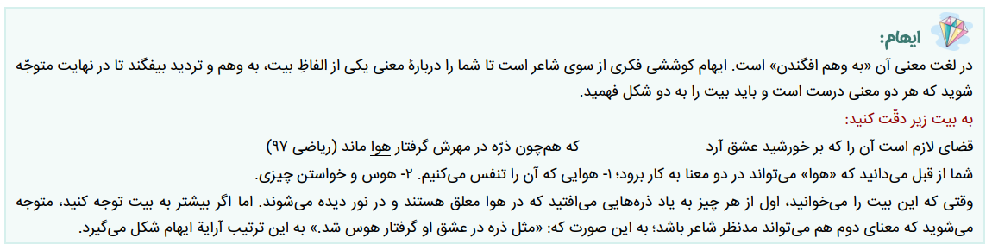

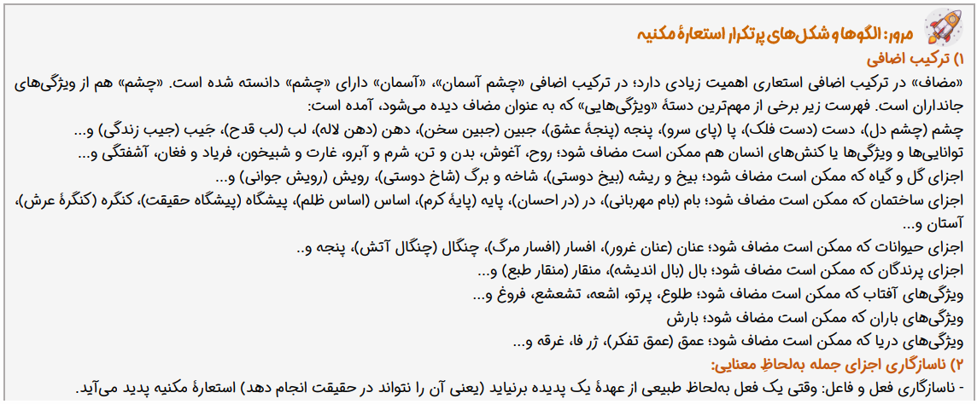
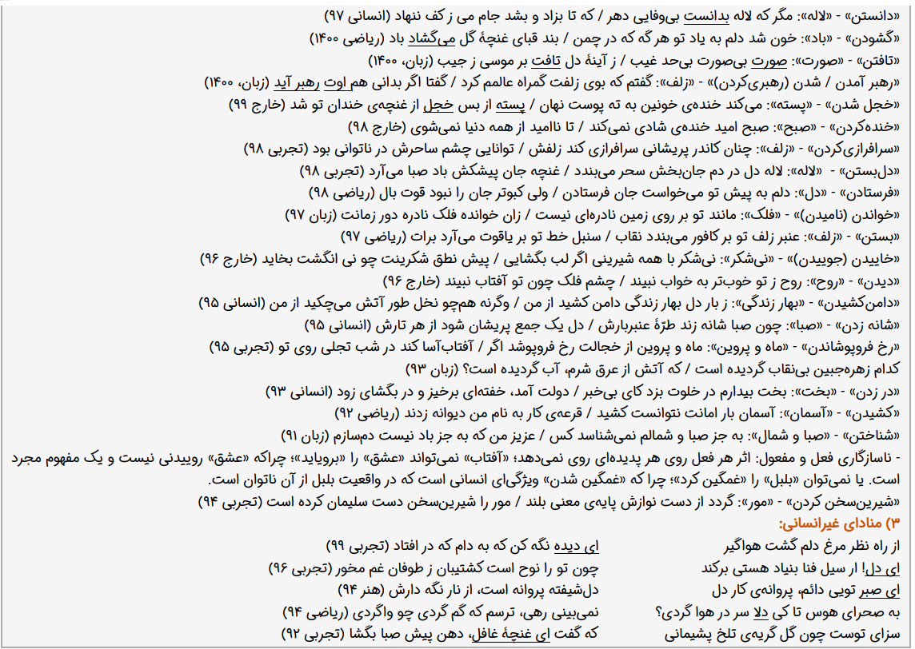

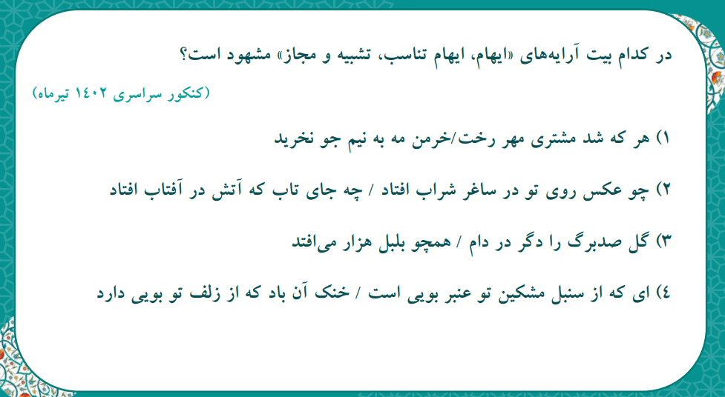
5) پاسخ گزینۀ 1
ایهام: «مهر رخ»: 1- محبت چهرۀ یار 2- خورشید چهرۀ یار (اضافۀ تشبیهی) / ایهام تناسب: «مشتری»: 1- خواهان و خریدار 2- سیارۀ مشتری (متناسب با مهر و مه) / تشبیه: مهر رخ (اضافۀ تشبیهی) – چهرۀ یار از ماه زیباتر فرض شده است. (تفضیلی) / مجاز: «نیم جو» مجاز از مقدار کم است.
نکات:
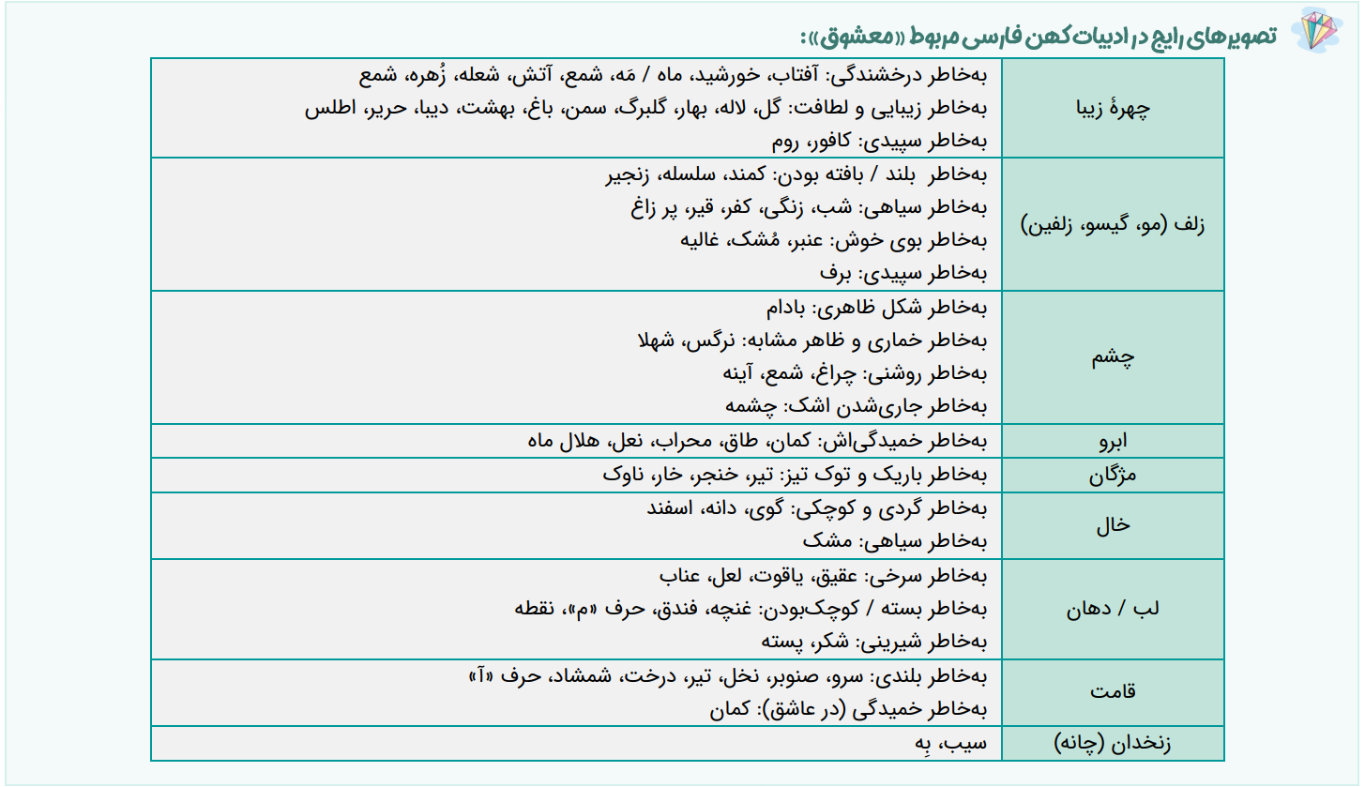
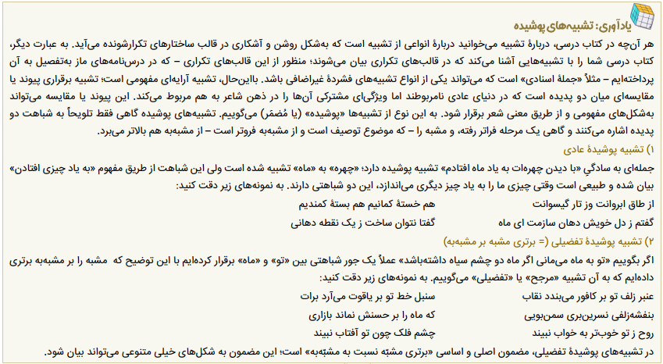
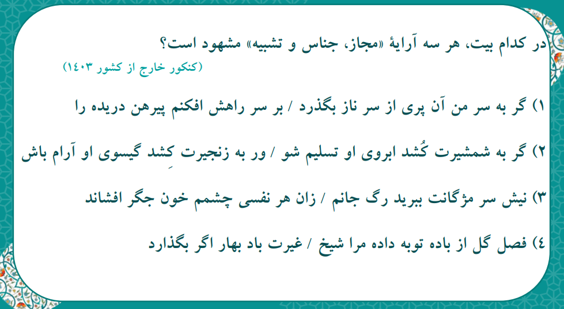
6) پاسخ گزینۀ 3
1) «سر» مجاز از قصد – جناس بین «سر – بر» - تشبیه ندارد / 2) مجاز ندارد – جناس بین «کُشد و کِشد» - تشبیه «ابرو به شمشیر» و «گیسو به کمند»/ 3) «نفس» مجاز از لحظه – جناس بین «سر – هر» یا «جان - زان»/ تشبیه «مژگان به نیش»/ 4) «گل» مجاز از بهار – جناس بین «باده – داده» یا «باده – باد» - تشبیه ندارد.
نکات:
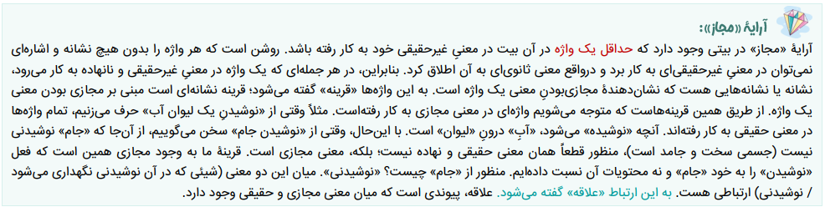
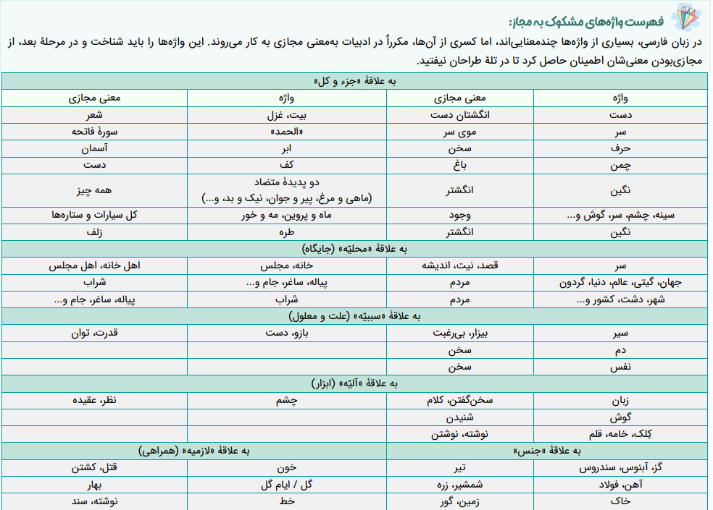

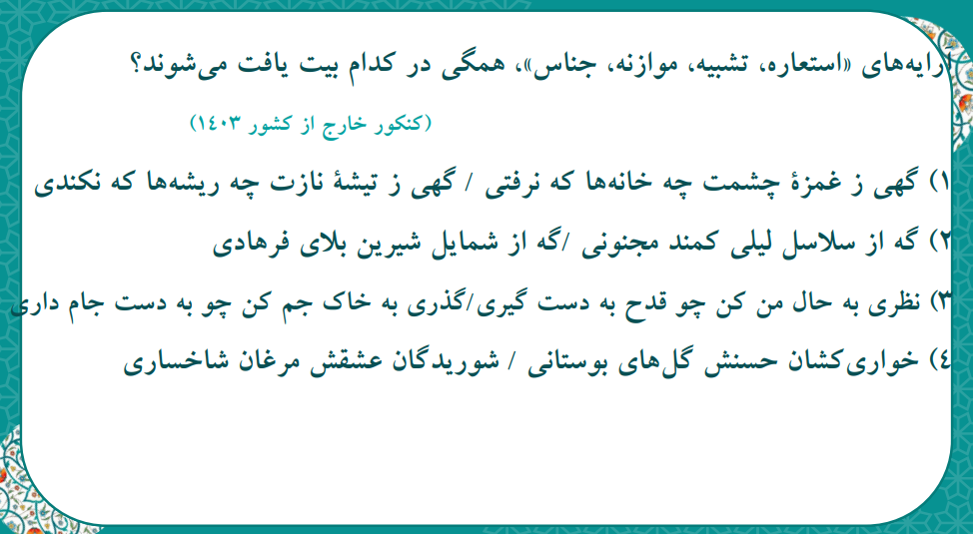
7) پاسخ گزینۀ 1
بررسی گزینه ها :
۱) استعاره مصرحه: خانه استعاره از دل _ اضافه تشبیهی: تیشه ناز _موازنه :تقابل سجع های متوازی و متوازن _جناس: ریشه و تیشه
۲) استعاره مصرحه : سلاسل استعاره از زلف ها _ تشبیه : یار مانند لیلی و شیرین و مانند کمند و بلا _ موازنه: تقابل سجع های متوازی متوازن _ فاقد جناس
3) فاقد استعاره _ فاقد تشبیه _فاقد موازنه _ جناس افزایشی جام و جم
۴) استعاره مکنیه : گل ها و مرغان تشخیص دارند _ تشبیه مرجح : یار برتر از گل است _ موازنه: تقابل سجع های متوازی و متوازن _ فاقد جناس
نکات:
